**ÇEŞME ILDIR KÖRFEZİNDEKİ GÖRECELİ DENİZ SEVİYESİ YÜKSELİMİ VE ERİME SUYU TAŞKINLARININ İKLİMSEL ÇALIŞMALARA KATKISI**

Özet

*Yaşadığımız coğrafyada özellikle kıyısal alanlar, oldukça kompleks ekosistemlerin oluşturduğu üretken ortamları barındırmaktadır. Malesef bu alanlarla ilgili Dünya'daki araştırmalara ülkemizde yeterli önem verilmemektedir. Kıyısal alanlarımızdaki deniz taban yapılarının haritalanması, jeolojik ve jeofizik özellikler ile birlikte biyoçeşitlilik gibi konularda bilimsel bilgi eksikliği apaçık ortadadır.*

*Bu çalışma için seçilen Ege Denizi Karaburun Yarımadası'ndaki Ildır Körfezinde 2017 ve 2018 yıllarında Dokuz Eylül Üniversitesi Deniz Bilimleri ve Teknolojisi Enstitüsüne bağlı Dokuz Eylül-3 araştırma gemisiyle TÜBİTAK 115Y180 "Ege Kıyı Sularında Deniz Taban Yapılarının Sınıflandırılması ve Haritalanması" projesi kapsamında çalışmalar yapılmıştır. Yaklaşık 68 km'lik kıyı hattına ve toplam 193 km2'lik denizel alana sahip Ildır Körfezinde jeomorfolojik incelemelerin yanısıra sığ sismik, fiziksel oşinografi, jeokimya ve kirlilik gibi veriler toplanmıştır. 0-85 m derinlik aralığında çok ışınlı batimetri, sığ sismik, yanal taramalı sonar, akustik doppler akıntı profili, deniz suyu ortamsal paramatre ölçümü, sediment örnekleme ve gravite kor çalışmaları gerçekleştirilmiştir. Bu çalışmanın en önemli sonuçlarının başında gelen son buzul dönemi sonrasındaki deniz seviyesi yükseliminin ve iklimsel tahminler için çok örneği olmayan erime suyu taşkınlarının araştırılmış ve değerlendirilmiş olması, genç deniz bilimcilerin eğitimine ve dünya genelindeki bilgi boşluğuna önemli katkılar sağlayacağı düşünülmektedir.*

*Anahtar Kelimeler: Kıyısal Alanlar, Ildır Körfezi, Deniz Jeolojisi ve Jeofiziği, Deniz Seviyesi Yükselimi, İklimsel Tahminler*

**RELATIVE SEA LEVEL RISE IN ÇEŞME ILDIR BAY AND THE CONTRIBUTION OF MELT WATER PULSE TO CLIMATE STUDIES**

Abstract

*In our geography, especially the coastal areas, it is home to fertile environments formed by highly complex ecosystems. Unfortunately, in our country, there is not enough interest in researches related to these areas in the world. There is a lack of scientific knowledge on subjects such as mapping of seafloor structures in our coastal areas, geological and geophysical features, and biodiversity.*

*In the Ildır Bay in the Aegean Sea Karaburun Peninsula, which was selected for this study, studies were carried out in 2017 and 2018 within the scope of TÜBİTAK 115Y180 "Classification and Mapping of Seafloor Structures in Aegean Coastal Waters" with Dokuz Eylül-3 research ship affiliated to Dokuz Eylül University Marine Sciences and Technology Institute. In Ildır Bay, which has a coastal line of approximately 68 km and a marine area of 193 km2, data such as shallow seismic, physical oceanography, geochemistry and pollution were collected as well as geomorphological investigations. Multibeam bathymetry, shallow seismic, side scan sonar, acoustic doppler current profile, seawater environmental parameter measurement, sediment sampling and gravity core studies were carried out in the depth range of 0-85 m. The most important results of this study are that the research and evaluation of sea level rise after the last glacial period and meltwater pulse, which do not have many examples for climatic forecasts, are thought to contribute to the education of young marine scientists and the knowledge gap around the World.*

*Keywords: Coastal Areas, Ildır Bay, Marine Geology and Geophysics, Sea Level Rise, Climatic Forecasts*

**1. GİRİŞ**

Erythrai antik yerleşimi İzmir Karaburun yarımadasında, İzmir'den yaklaşık 60 km uzaklıkta, Çeşme`nin 20 km kuzeyindeki Ildırı köyü ve çevresini kapsamaktadır. Erythrai'nin arkeolojik kazıları ilk olarak Prof.Dr. Ekrem Akurgal tarafından 1964-1982 yılları arasında gerçekleştirilmiştir. 2007 yılından itibaren ise Ankara Üniversitesi tarafından kazılara devam edilmektedir. Yerleşim üzerindeki arkeolojik yapılar Şekil 1.1'de gösterilmektedir.



**Şekil 1.1** Ildır körfezinede ismini veren Erythrai şehrinin arkeolojik unsurları (Anküsam, 2020)

Arkeolojk zenginliğinin yanında nesli tükenmekte olan Akdeniz fokunun önemli üreme ve yaşama alanlarını barındıran Ildır Körfezi kuzeyi ve çevresi kapsamındaki alan 2019 yılında “Özel Çevre Koruma Bölgesi” olarak ilan edilmiştir. Sadece sınırlı sayıda yüzey unsurları nedeniyle koruma bölgesi kapsamına alınan bölgenin temel unsurlarından olan denizel ortam özellikleri yeterince bilinmemektedir.

**2. BÖLGENİN GENEL JEOLOJİK VE TEKTONİK ÖZELLİKLERİ**

Ege'nin günümüzdeki en önemli egemen yapı unsurları olan D-B uzanımlı grabenler ise, Geç Miyosen'den sonra gelişmeye başlamıştır. Bunlar, Batı Anadolu ve Ege Denizi'ni belirli aralıklarla ve az çok D-B gidişli dar yapısal havzalar halinde bölmüştür. Bu grabenler, Ege Denizi içinde de deniz taban topografyasını şekillendirmiş ve KD-GB yönlü derin graben çanakları oluşturmuşlardır.

Ege'nin batı kesimindeki faylanmalar genellikle gerilme tabiatında olup, normal faylar KB ve BKB doğrultusunda uzanmaktadır. Orta ve Doğu Ege'nin kuzey kesimlerinde, sağ yönlü yanal atımlı Oblik faylar egemendir. Batı Anadolu'nun, KAF etkisindeki kuzey kesiminde ise birbirine paralel birçok yanal atımlı fay ile birlikte bir çok aktif normal fayında olduğu bilinmektedir Şekil 2.1'de Karaburun yarımadasının jeolojik birimleri ifade edilmektedir.

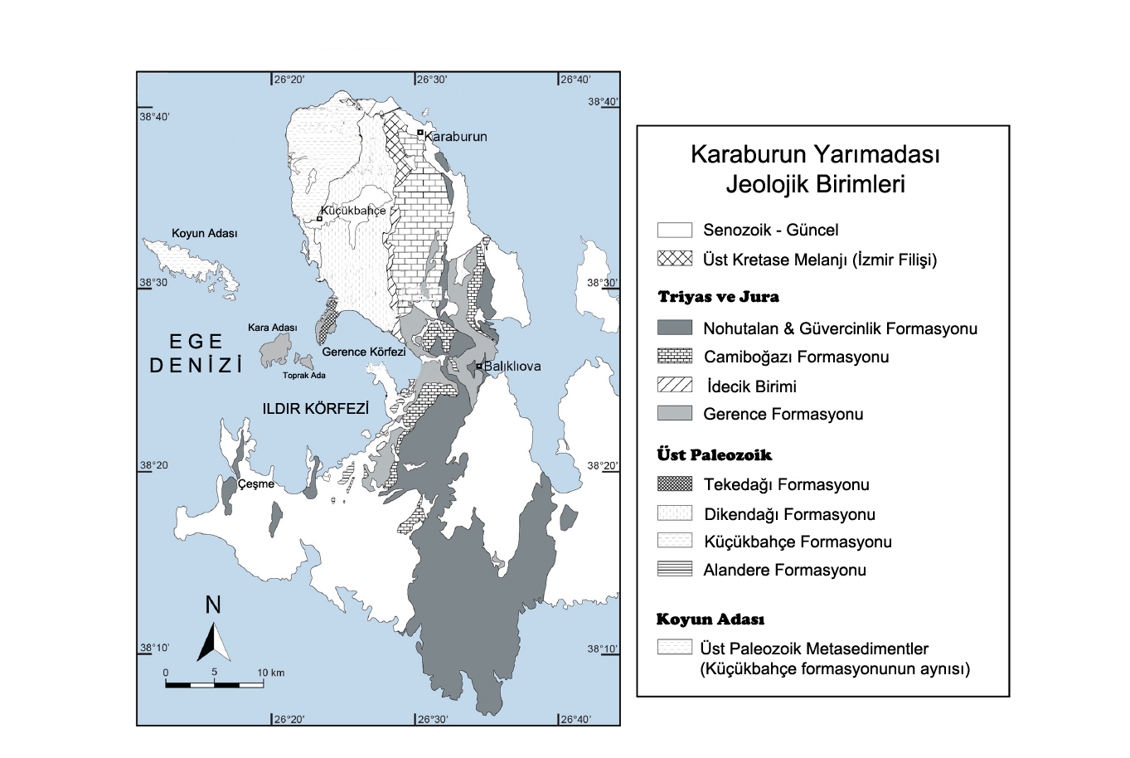

**Şekil 2.1** Karaburun yarımadası'nın jeolojik birimleri (Löwen ve diğ., 2018'den değiştirilerek oluşturulmuştur)

**3. MATERYAL METOT**

Deniz çalışmalarında kullanılan hidroakustik veri toplama sistemleri R/V Dokuz Eylül-3 gemisine monte edilmiştir. Ölçümler, çalışma alanında (yaklaşık 193 km2) toplam 425 km'lik hat boyunca ve 1 km'lik grid düzeneğinde yapılmıştır.

Ölçümler, dört temel akustik sistemle (Echosounder, Yanal Taramalı Sonar, Sığ Sismik ve ADCP) gerçekleştirilmiştir. Tüm bu sistemlerin kullanımı ve örneklemeler esnasında hassas konum bilgisinin edinilmesi için RTK GPS cihazı kullanılmış ve tekne hızının veri kalitesinin korunması için 3-4 knot aralığında olması sağlanmıştır.

**4. VERİLERİN ANALİZİ**

Güncel deniz seviyesinin en düşük düzeyi şimdiki seviyenin ~120 m altında olduğu Son Buzul Maksimum'a karşılık gelmektedir (Peltier, 2002). Buzul erimelerinin gerçekleştiği izleyen süreçte ara hızlanmalara neden olan pik dönemleri erime suyu taşkınları (EST) olarak adlandırılmıştır (Şekil 4.1). Bu taşkınların doğasını ve zamanlamasını anlamak, deniz seviyesi değişimlerine katkıda bulunan iklimsel etkilerin yoğun olduğu geçmiş dönemlere ilişkin verilerin elde edilmesini sağlamaktadır. (Dutton ve diğer., 2015).

Çalışmada, EST'ler hakkında dünya genelinde yapılmış olan önceki çalışmalar esas alınarak çalışma alanının potansiyel EST alansal boyutları, kıyı ve denizaltı süreçleri ve olasıl katkıları değerlendirilmiştir. Bu değerlendirmeler sonucunda, Ildırı Körfezi basen ve kıyı bölümünün geç Kuvaterner evrimi ve deniz seviyesi değişimi, öncül topografya ve sediment temini hakkında çıkarımlarda bulunulmaya çalışılmıştır.

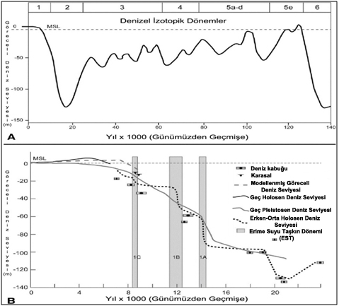

**Şekil 4.1** A) Dünya genelinde son 140000 yıl süresince etkin olan deniz seviyesi değişimleri (Bailey ve diğ., 2007), B) Güney Brezilya örneğinde son buzul dönemi ve sonrası için çıkarılan deniz seviyesi eğrisi (Cooper ve diğ.,2018)

Sismik stratigrafik uygulamalar kapsamında belirgin akustik özelliklere ve sınırlayıcı yüzeylere (R1-3) sahip beş ana sismik ünite (AT, SU1-4) 3,5 kHz'lik yüksek ayrımlı sığ sismik kayıtlarında tanımlanmıştır (Şekil 4.2).

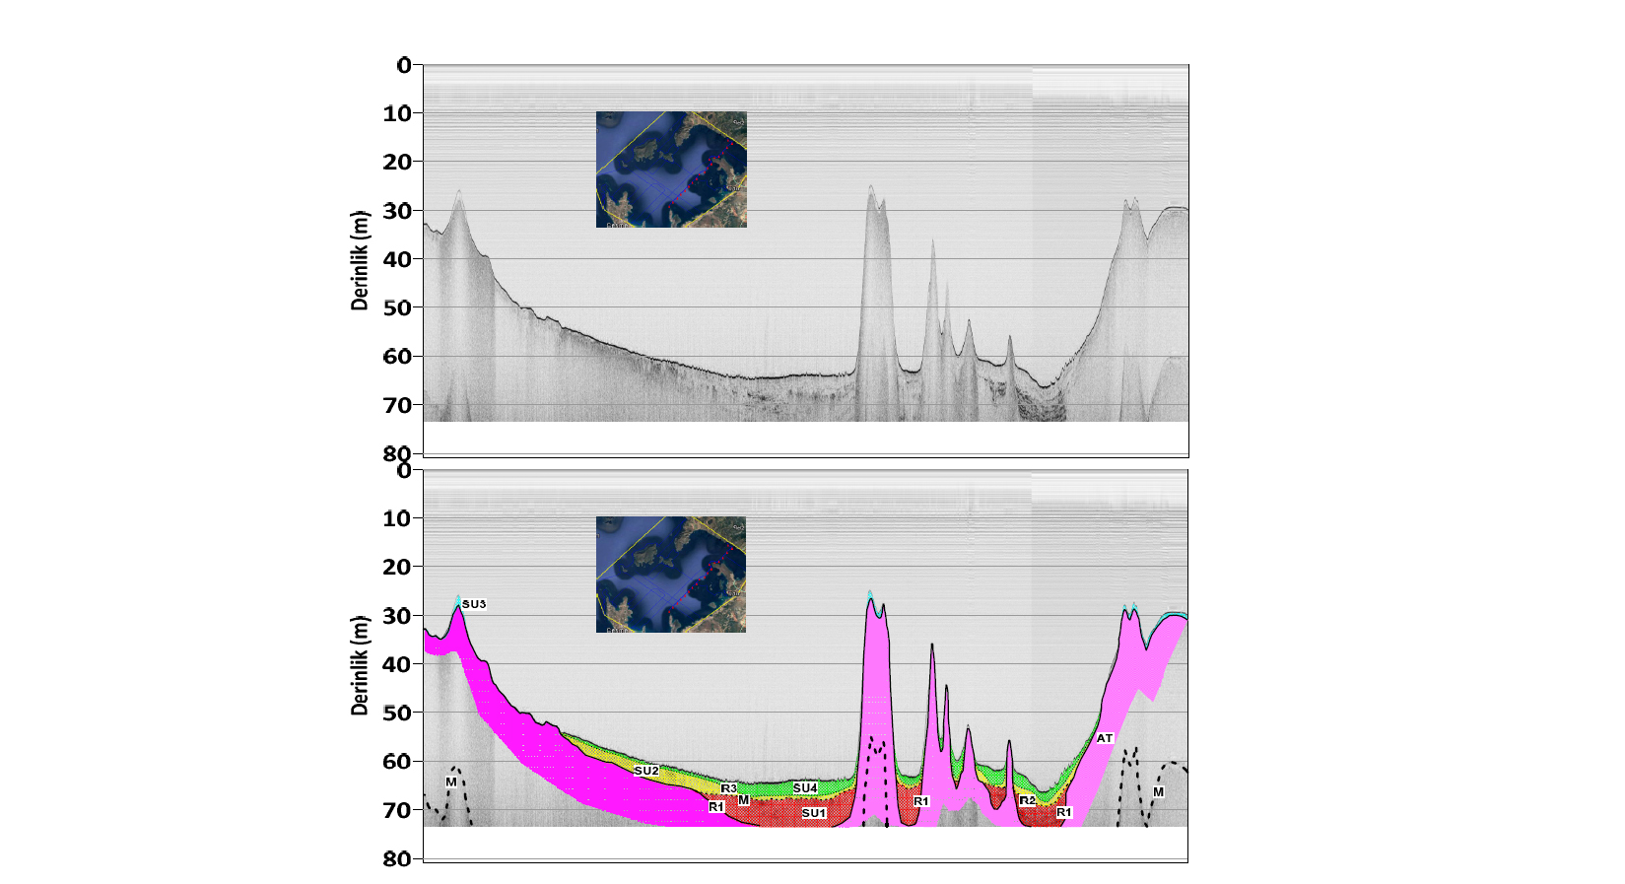

**Şekil 4.2** Ildır Körfezi’nden Gerence Körfezi’ne GB-KD yönlü sismik kayıt ve yorumu

Karot örnekleriyle belirlenmiş herhangi tarihleme verisi olmamasına rağmen, geçmiş dönem batimetrik veri aralığına (80 ila 10 m deniz seviyesi) dayanarak, SU1, SU2 ve SU3'ün sismik stratigrafik özellikleri, depolanma derinliği ve olası üst sınır limitleriyle bağlantılı kıyı izlerinin kara yönlü geri çekilmesi süreçlerinin erime suyu taşkın dönemleri (EST) MWP (Melt Water Pulse) 1A-1C ile ilişkilendirilmesini mümkün kılmıştır (Şekil 5.1).

Günümüzden 14300 ila 14000 yıl önce EST 1A döneminde, deniz seviyeleri -96 m' den -76 m'ye yükselmiştir. Deniz seviyesi kayıtlarında çok belirgin olmasa da, EST 1B günümüzden önce 11500 ile 11200 yılları arasında meydana gelmiş ve göreceli deniz seviyesi (RSL) -58 m'den -45 m'ye yükselmiştir (Şekil 4.3).



**Şekil 4.3** Son 20000 Yıllık Döneme ait Dünya Genelinde Geçerli Olan Deniz Seviyesi Değişim Eğrisine Göre Ildır-Gerence Körfezleri’nde Yer Alan Sedimanter Oluşukların Deniz Seviyesi Değişimlerine Bağlı Gelişimi (İlhan, 2020)

5. **SONUÇLAR**

Tüm çalışma göz önüne alındığında, tektonizmanın deniz taban yapıları üzerindeki etkileri (örneğin; körfezdeki sıcak su çıkışlarının hem abiyotik hem de biyolojik yapıya olumlu olumsuz etkileri) konusunda daha detaylı çalışmalar yapılması gerektiği sonucuna varılmıştır.

Küresel ısınma ve iklimsel çalışmalar açısından son derece önemli olan deniz seviyesi yükselim nedenlerinin ve iklimsel tahminler için genelde pek sık rastlanmayan taşkın dönem yapılarının kapsamlı araştırılmasının, genç deniz bilimcilerin eğitimine ve dünya genelindeki bilgi boşluğuna önemli katkılar sağlayacağı düşünülmektedir (İlhan, 2020).

***Teşekkür***

TÜBİTAK 115Y180 nolu projede başta Prof.Dr. Muhammet DUMAN olmak üzere tüm bilim ve gemi personeline teşekkürlerimi sunarım.

**KAYNAKLAR**

Anküsam (2020). Erythrai Antik Kenti, (b.t). 10 Ağustos, 2020, http://ankusam.ankara.edu.tr/erythrai/.

Bailey, G.N., Flemming, N. C., King, G. C. P., Lambeck, K., Momber, G., Moran, L. J. ve diğer. (2007). Coastlines, submerged landscapes, and human evolution: the Red Sea Basin and the Farasan Islands. Journal of Island and Coastal Archaeology, 2, 127-160.

Cooper, J. A. G., Meireles R. P, Green A. N., Klein, A. H. F. ve Toldo E. (2018). Late Quaternary stratigraphic evolution of the inner continental shelf in response to sea-level change, Santa Catarina, Brazil. Marine Geology, 397, 1-14.

Dutton, A., Carlson, A. E., Long, A. J., Milne, G. A, Clark, P. U, DeConto, R. ve diğer. (2015). Sea-level rise due to polar ice-sheet mass loss during past warm periods. Science, 349(6244), 153-162.

İlhan, T. (2020) Çeşme Ildır Körfezi ile eğriliman Boğazı'nın deniz taban yapılarının Holosen Dönemi Sismik Stratigrafi, güncek tektonik ve oşinografik özelliklerinin Araştırılması

Löwen, K., Meinhold, G. ve Güngör, T. (2018). Provenance and tectonic setting of Carboniferous-Triassic sandstones from the Karaburun Peninsula, western 91 Turkey: A multi-method approach with implications for the Palaeotethys evolution. Sedimentary Geology, 375, 232-255.

Peltier, W. R. (2002). On eustatic sea level history: Last Glacial Maximum to Holocene. Quaternary Science Reviews, 21, 377-396.